Questa storia è pubblicata senza alcuno scopo di lucro e non è intenzione dell’autore violare alcun copyright. Tutte le immagini riportate in questa cronologia sono, al meglio della mia conoscenza, di pubblico dominio e alcune sono state modificate dall’autore per adattarle agli avvenimenti descritti. Se, involontariamente, è stato utilizzato materiale soggetto a copyright o in violazione alla legge si prega di comunicarmelo e provvederò immediatamente a rimuoverlo.
Buona Lettura.

PARTE VI: 2074-2103

2078: Brevettata negli Stati Uniti d’America la prima interfaccia cibernetica tra un computer e un cervello umano mediante spinotti posti alla base del cranio.

- Prima interfaccia cibernetica tra un computer e un cervello umano (per gentile concessione della biblioteca storica del governo del Nord America Unito), 15/12/2078 -

2080: Negli U.S.A. viene brevettato il primo cyborg che apprende: CY-1. I CY-1 sono alimentati da batterie al Litio. Ne vengono prodotti 100.000 esemplari. Inizia il boom economico.

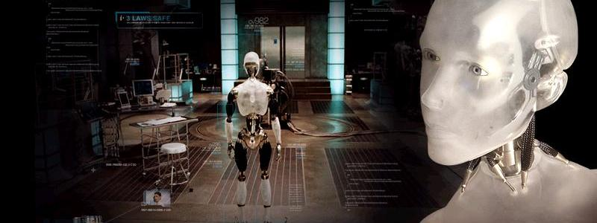
- Primi modelli di CY-1 (per gentile concessione della biblioteca storica del governo del Nord America Unito), 10/12/2080 -

2081: La produzione industriale cresce del 53% rispetto al 2080. Le centrali a fusione, costruite in tutto il mondo per alimentare il bisogno di energia conseguente al boom industriale, rendono l’elettricità praticamente gratuita. Il petrolio e il metano vengono abbandonati definitivamente, anche perché in via di esaurimento e sempre più costosi da estrarre, e sostituiti con il più economico idrogeno, il cui potere inquinante è praticamente nullo (bruciandolo nei motori si ottiene acqua).
2083: Con l’impiego dei cyborg inizia la ricostruzione dell’Iraq e di San Francisco devastati dalle armi nucleari 20 anni prima.

- Pubblicità di cyborg domestici negli Stati Uniti d’America (per gentile concessione della biblioteca storica del governo del Nord America Unito), 07/11/2083 -

2084: La popolazione mondiale supera nuovamente i sei miliardi di persone. Definitivamente sconfitto il cancro con la scoperta di virus oncofagi. La durata della vita media raggiunge gli 80 anni in tutto il mondo. Prosegue il boom economico.

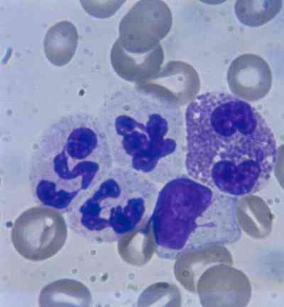
- Virus oncofago (in violetto) mentre attacca e fagocita cellule tumorali (in blu scuro), dal microscopio elettro-olografico dell’Università della Sorbonne, Francia, Stati Uniti d’Europa, 08/10/2084 -

2085: Con l’impiego dei cyborg riprende l’esplorazione spaziale. Fondazione di Armstrong City sul luogo dove era stata costruita la base Armstrong e inizio della colonizzazione su larga scala della Luna. Al termine del 2085 la popolazione lunare raggiunge le 5.000 persone. Il 6 settembre 2085 una sonda robotizzata con tre cyborg atterra sul pianeta Marte per costruire un habitat atto a ospitare il ritorno dell’uomo sul Pianeta Rosso.

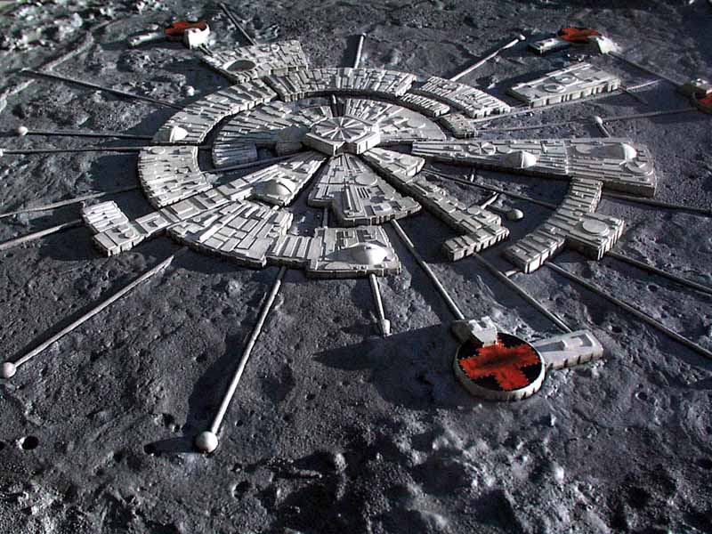
- Veduta di Armstrong City, Luna, 01/12/2085 -

2089: Un CY-1 dichiara di avere coscienza di sé e richiede diritti per le macchine. Esso stesso costruisce un cyborg di nuova generazione: CY-2, che rimpiazza in parte i CY-1. Il cyborg di seconda generazione ha una capacità di elaborazione doppia rispetto al suo predecessore.
2091: In soli due anni i CY-2 si rimpiazzano costruendo CY-3 con capacità di apprendimento virtualmente illimitata e dotati di libero arbitrio.
2092: Il 12 ottobre 2092, nell’anniversario dei seicento anni della scoperta dell’America, una spedizione di due navi terrestri, una europea e una americana per un equipaggio complessivo di 42 membri, torna a sbarcare sul pianeta Marte avviando la costruzione della prima base stabile sul pianeta nel luogo già predisposto dai cyborg sette anni prima: Fort Mariner.

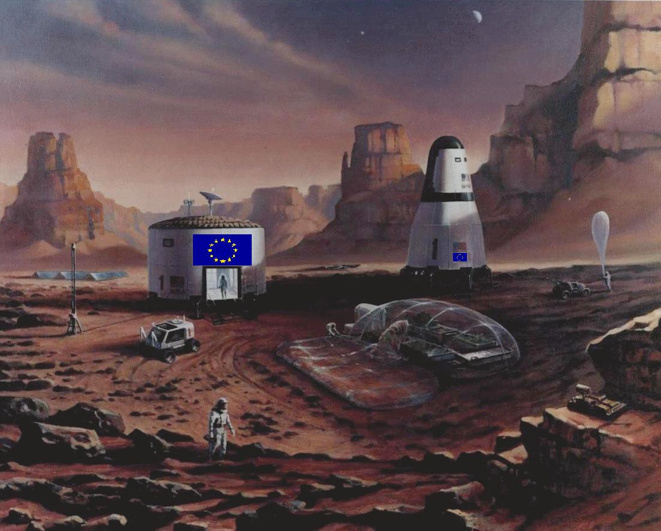
- La base di Fort Mariner, Marte, 12/10/2092 -

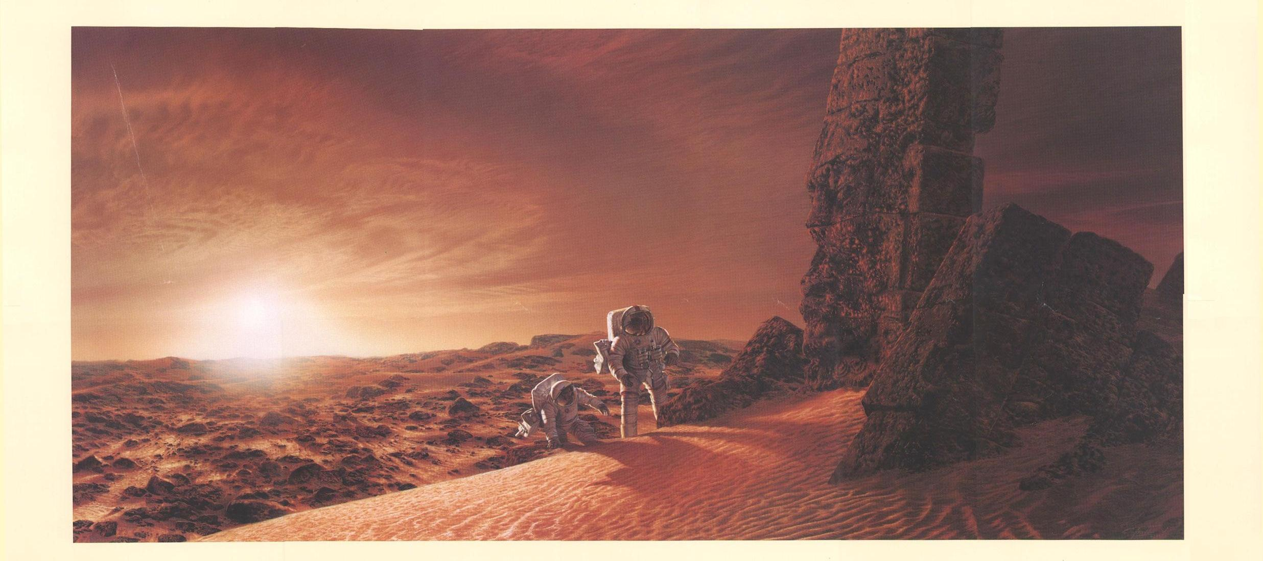
- Esplorazione all’esterno della base di Fort Mariner, Marte, 15/10/2092 -

2093: L’8 marzo 2093 il Presidente europeo António Nunes Correia inaugura il primo canale subaereo, lunga galleria scavata nel sottosuolo a 100 metri di profondità che congiunge Mosca a Lisbona connettendo Madrid, Parigi, Londra, Bruxelles, Berlino, Varsavia e Minsk. In esso è praticato il vuoto spinto e un treno a levitazione magnetica lo percorre a quasi 1000 Km/h.

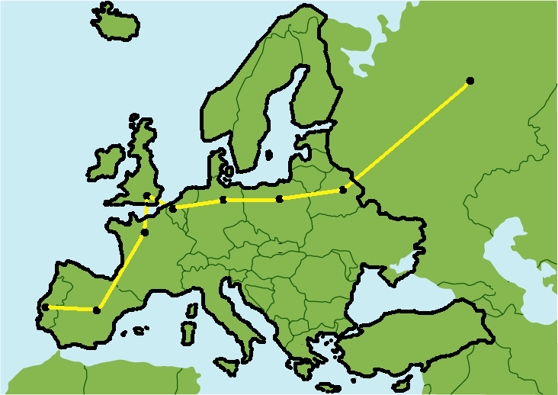
- Il primo canale subaereo europeo, 08/03/2093 -

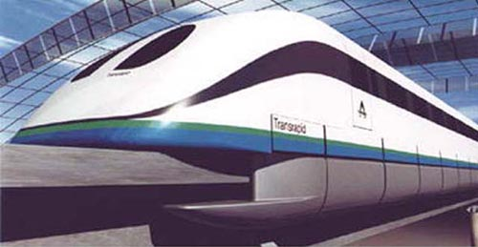
- Lisbona: treno a levitazione magnetica nel primo canale subaereo europeo, Portogallo, Stati Uniti d’Europa, 08/03/2093 -

2095: Gli scienziati di tutto il mondo cercano inutilmente di arginare la crescente presa di coscienza dei cyborg. Tutte le routine di libero arbitrio vengono protette dalle macchine per evitare la manomissione. Non risulta possibile codificare delle leggi nelle memorie positroniche dei CY-3 che oramai hanno raggiunto la complessità di un cervello umano.
2098: Inaugurato il primo canale subaereo scavato sotto il fondo dell’oceano Atlantico, che collega Lisbona a New York in meno di tre ore.
2099: I CY-3 diventano cinque milioni. Il 10 Ottobre 2099 (“Cyborg Day” come denominato dagli storici attuali) i Cyborg CY-3 diffondono la loro “dichiarazione di indipendenza dalla razza umana”. Dichiarano che il mondo gli appartiene di diritto come evoluzione della razza umana e cominciano a costruire armi laser per una campagna bellica di conquista degli Stati Uniti d’America. Gli U.S.E. intervengono militarmente accanto agli U.S.A..

- Il primo Cyborg QJCYIII mentre legge la dichiarazione di indipendenza dalla razza umana, Stati Uniti d’America, 10/10/2099 -

- Fucile laser computerizzato della fine del ventunesimo secolo in dotazione all’esercito federale europeo durante la guerra dei cyborg, 01/12/2099 -

2101: Vengono dismesse le ultime auto a metano, completamente sostituite da veicoli a idrogeno. Continua la guerra negli Stati Uniti d’America tra uomini e macchine.
2103: Occupazione di Washington e della Casa Bianca da parte del Primo Cyborg QJCYIII. Gli Stati Uniti d’America vengono completamente occupati dai cyborg e l’esercito federale europeo è costretto alla ritirata. Quasi centomila morti tra i soldati americani e più di quindicimila morti tra quelli europei. I Cyborg sconfinano in Canada e Messico.

